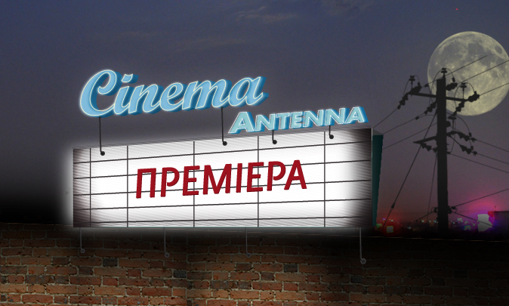

ΔΕΛΤΙΟ ΤΥΠΟΥ

CINEMA ANTENNA: O Νέος Ελληνικός Κινηματογράφος κάνει Παγκόσμια Τηλεοπτική Πρεμιέρα στα Δορυφορικά Κανάλια του ΑΝΤ1

Η νέα κινηματογραφική ζώνη των Δορυφορικών Καναλιών του ΑΝΤ1 CINEMA ANTENNA κάνει πρεμιέρα τον Ιούνιο στην Αμερική, την Αυστραλία, την Ευρώπη και τον Καναδά. Οι Έλληνες του εξωτερικού θα έχουν την ευκαιρία να απολαύσουν σε Α’ αποκλειστική προβολή ταινίες του Νέου Ελληνικού Κινηματογράφου που έχουν βραβευτεί σε φεστιβάλ της Ελλάδας αλλά και του εξωτερικού, καθώς και τις μεγαλύτερες εισπρακτικές επιτυχίες των τελευταίων χρόνων.
ΜΟΛΙΣ ΧΩΡΙΣΑ, ΠΡΩΤΗ ΦΟΡΑ ΝΟΝΟΣ, ΕΝΑΣ ΚΙ ΕΝΑΣ, Η ΧΟΡΩΔΙΑ ΤΟΥ ΧΑΡΙΤΩΝΑ, ΔΥΣΚΟΛΟΙ ΑΠΟΧΑΙΡΕΤΙΣΜΟΙ: Ο ΜΠΑΜΠΑΣ ΜΟΥ, ΛΟΥΦΑ ΚΑΙ ΠΑΡΑΛΛΑΓΗ, ΘΗΛΥΚΗ ΕΤΑΙΡΙΑ, ΨΥΧΡΑΙΜΙΑ, ΛΟΥΦΑ ΚΑΙ ΠΑΡΑΛΛΑΓΗ: ΣΕΙΡΗΝΕΣ ΣΤΟ ΑΙΓΑΙΟ, ΑΡΠΑ ΚΟΛΛΑ, ΑΝΤΕ ΓΕΙΑ, ΞΑΦΝΙΚΟΣ ΕΡΩΤΑΣ, ΑΪ ΦΟΡ: ΛΟΥΦΑ ΚΑΙ ΑΠΑΛΛΑΓΗ είναι μόνο κάποιοι από τους τίτλους της εταιρίας ODEON που θα προβληθούν στο εξωτερικό.
Στηρίζοντας, ακόμα, τις πιο απαιτητικές μορφές κινηματογραφίας, τα Δορυφορικά Κανάλια του ΑΝΤ1 εξασφάλισαν τα αποκλειστικά δικαιώματα μετάδοσης του ντοκιμαντέρ ΠΑΡΒΑΣ: ΑΓΟΝΗ ΓΡΑΜΜΗ, που έκανε το ρεκόρ των 14.000 εισιτηρίων στο είδος του και προβλήθηκε με επιτυχία σε φεστιβάλ στην Ελλάδα, την Ευρώπη και την Αμερική.
Το τμήμα των Δορυφορικών Καναλιών του ANT1 αναπτύσσει και διανέμει το κανάλι σε ολόκληρο τον κόσμο μέσω των κορυφαίων συστημάτων ψηφιακής μετάδοσης. O ΑΝΤ1 SATELLITE μεταδίδεται στις ΗΠΑ μέσω των DISH NETWORK, TIME WARNER CABLE, COMCAST, VERIZON FiOS TV, CABLEVISION, BRIGHT HOUSE NETWORKS και RCN CABLE και στον Καναδά σε περισσότερες από 12 πλατφόρμες. Ο ANT1 PACIFIC μεταδίδεται στην Αυστραλία μέσω των FOXTEL, OPTUS, AUSTAR και SELECT TV, ενώ ο ANT1 EUROPE σε ολόκληρη την Ευρώπη δορυφορικά μέσω του HELLAS SAT και καλωδιακά στη Γαλλία μέσω της FREE και τη Γερμανία μέσω των WILHELM.TEL, WILLY.TEL και KABELBW.

